Информация
о комплектовании детских садов на 2022-2023 учебный год

17 июня 2022 года состоялось заседание комиссии по комплектованию детей в дошкольные образовательные учреждения г. Чадана и с. Хайыракан. Согласно постановлению председателя администрации Дзун-Хемчикского кожууна от 16 июня 2022 года № 431 утвержден состав комиссии на 6 человек:
1.Куулар Чойганмаа Вячеславовна - заместитель председателя администрации Дзун-Хемчикского кожууна по социальной политике, председатель Комиссии;
2.Куулар Айлан Борисовна – начальник Управления образования, заместитель председателя;
3.Монгуш Чечена Чечек-ооловна- главный специалист по дошкольному образованию, ответственный секретарь;
4.Монгуш Айлаана Кошкар-ооловна- юрисконсульт Управления образования, член Комиссии;
5.Монгуш Аваа-Чечен Маадыровна- методист по дошкольному образованию, член Комиссии.
Сат Айлан Белековна- заместитель по социальной политике администрации гпг г. Чадана Дзун-Хемчикского кожууна, член Комиссии.

В детских садах кожууна количество мест составляет всего 1653, фактически посещают детские сады 1979 детей.
В связи с достижением школьного возраста в 2022-2023 учебном году из детских садов кожууна отчислены 339 детей (из них в г. Чадана 166, в сельских детских садах 173).
На заседании рассмотрены вопросы о комплектовании детей в детские сады на новый 2022-2023 учебный год. По решению комиссии выдано 228 направлений в следующем порядке:
- из основной очереди 99 детей,
-из льготной очереди 94 детей,
- за выполнения Указа Президента РФ № 599 - 11 детей,
- в кратковременные группы в детских садах- 25 детей;
В кратковременные группы предшкольной подготовки на базе УДО- 5 детей.
В комиссию подано 1 заявление на предоставление места в детский сад «Родничок» г. Чадана от родителя, которого отец ребенка находится в настоящее время на специальной военизированной операции в Украине. Ребенок зарегистрирован в электронной очереди детского сада «Родничок» с 08.10.2020 года. Заявление удовлетворено.
В группы для детей с туберкулезной интоксикацией МБДОУ д/с комбинированного вида «Родничок» г. Чадана на 60 мест недобор составляет 11 детей. Зачисление в группы для детей с туберкулезной интоксикацией детского сада «Родничок», а также в детские сады сельских поселений, в частный детский сад «Олчей» производится в августе вовремя доукомплектования.
По состоянию 1 июля 2022 года в кожууне на новый учебный год детские сады укомплектованы на 67%, детские сады г. Чадана укомплектованы 100%.

Приложение 1.
 | Перечень льгот
№ | Наименование | Приоритет
1 | Дети судей | Внеочередная
2 | дети судей, прокуроров и следователей Следственного комитета | Внеочередная
3 | Многодетная семья | первоочередная
4 | дети -инвалиды | первоочередная
5 | Родители являющие инвалидами I, II групп | первоочередная
6 | Дети сотрудников полиции | первоочередная
7 | Дети сотрудника полиции, погибшего (умершего) вследствие увечья или иного повреждения здоровья, полученных в связи с выполнением служебных обязанностей | первоочередная
8 | Дети сотрудника полиции, умершего вследствие заболевания, полученного в период прохождения службы в полиции | первоочередная
9 | дети сотрудников мчс | первоочередная
10 | Дети сотрудников органов по контролю за оборотом наркотических средств и психотропных веществ | первоочередная
11 | Дети сотрудников полиции и сотрудников внутренних дел | первоочередная
12 | Дети сотрудников противопожарной службы | первоочередная
13 | Дети сотрудников следственного комитета | первоочередная
14 | Дети сотрудников учреждений и органов уголовно-исполнительной системы, федеральной противопожарной службы ГПС, органов по контролю за оборотом наркотических средств и психотропных веществ, таможенных органов РФ | первоочередная

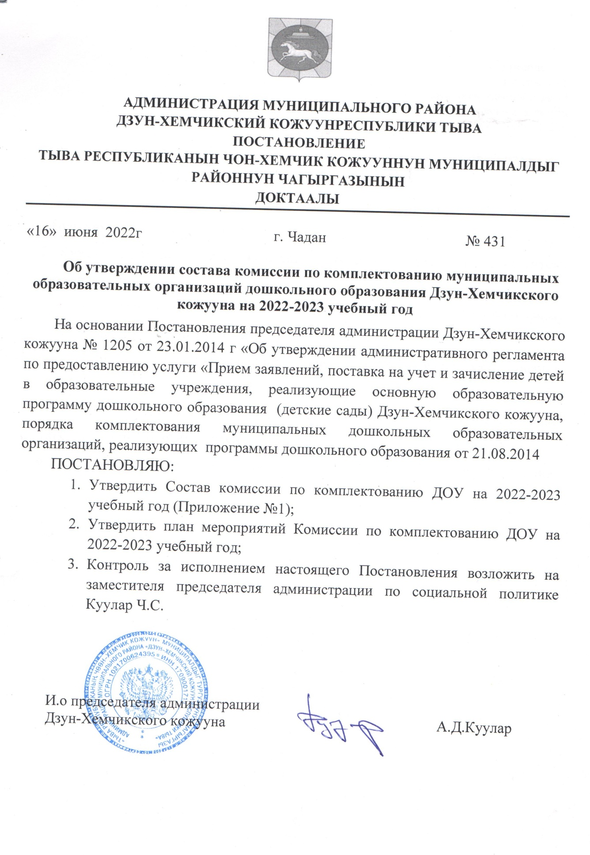

Приложение № 1
Утверждено:
Постановлением администрации
Дзун-Хемчикского кожууна
№ 431 от «16» июня 2022г.
СОСТАВ
комиссии по комплектованию муниципальных образовательных организаций дошкольного образования Дзун-Хемчикского кожууна

- Куулар Чойганмаа Святославовна- заместитель председателя администрации Дзун-Хемчикского кожууна по социальной политике- председатель Комиссии;
- Куулар Айлан Борисовна- начальник Управления образования- заместитель председателя Комиссии;
- Монгуш Чечена Чечек-ооловна - главный специалист по дошкольному образованию, ответственный секретарь;
- Монгуш Айлаана Кошкар-ооловна – юрисконсульт Управления образования, член Комиссии;
- Сат Айлан Белековна – заместитель председателя администрации гпг г. Чадан по социальной политике- член Комиссии;
- Монгуш Аваа-Чечен Маадыровна - специалист по дошкольному образованию, член Комиссии.

Приложение № 2
Утверждено:
Постановлением администрации
Дзун-Хемчикского кожууна
№ ____ от «16» июня 2022г.

План проведения работ комиссии по комплектованию муниципальных образовательных организаций дошкольного образования
на 2022-2023 уч.год

№ | Мероприятия | Ответственные | Время
1 | Заседание комиссии о зачислении из электронной очереди «АИС Комплектование ДОО» | Комиссия | Июнь
2 | Доукомплектование групп детьми в детских садах | Комиссия | Август, Сентябрь
3 | Проверка исполнения постановления кожууна «О зачислении детей в детские сады» | Комиссия | Сентябрь
4 | Составление справки по итогам поверок | Комиссия | Сентябрь
5 | Доукомплектование групп детьми в детских садах | Комиссия | январь
6 | Сбор информаций о выпускниках ДОО | Специалисты УО | май

